河南省2020年上学期长垣市第十中学高一化学期中考试试题
满分100分 考试时间60分钟
一、选择题（每小题只有一个选项，每题3分） ※ 选择题必须写在答题卡内
1．对下列物质分类全部正确的是( )
①纯碱 ②食盐水 ③石灰水 ④烧碱 ⑤液态氧 ⑥KClO₃
A．碱—①④ B．纯净物—③④⑤ C．盐—①⑥ D．混合物—②⑤
2．下列属于电解质的是( )
A．镁 B．酒精 C．硫酸铜 D．食盐水
3．下列生产、生活中的事例不属于氧化还原反应的是( )
A．金属冶炼 B．石灰水粉刷墙壁 C．食物腐败 D．燃放鞭炮
4．鉴别胶体和溶液最简单的方法是( )
A．丁达尔效应 B．蒸馏 C．过滤 D．萃取
5．下列说法正确的是( )
①Fe(OH)₃胶体和CuSO₄溶液都是混合物 ②BaSO₄是一种难溶于水的强电解质 ③置换反应都是离子反应 ④冰醋酸、纯碱、小苏打分别属于酸、碱、盐
A．①② B．②④ C．②③ D．③④
6．分类法在化学学科的发展中起到了非常重要的作用，下列分类标准合理的是( )
A．根据是否具有丁达尔效应，将分散系分为溶液、浊液和胶体
B．根据反应中是否有电子转移，将化学反应分为氧化还原反应和非氧化还原反应
C．根据水溶液是否能够导电，将物质分为电解质和非电解质
D．根据是否含氧元素，将物质分为氧化剂和还原剂
7．下列电离方程式中，书写错误的是( )
A．Al₂(SO₄)₃===2Al^{3＋}＋3SO B．NaOH===Na＋＋OH－
C．HI===H＋＋I－ D．Na₂CO₃===Na＋＋CO
8．下列反应的离子方程式书写正确的是( )
A．钠和水反应：Na＋H₂O===Na＋＋OH－＋H₂↑ B．钠投入足量盐酸中：2Na＋2H＋===2Na＋＋H₂↑
C．铁和稀硫酸反应：2Fe＋6H＋===2Fe^{3＋}＋3H₂↑ D．钠投入氯化铁溶液中：3Na＋Fe^{3＋}===3Na＋＋Fe
9．加入NaOH溶液后，溶液中哪种离子数目会减少（ ）
A．CO₃^{2－} B．Cu²⁺ C．SO₄^{2－} D．Ba²⁺

10．下列反应中必须加入还原剂才能进行的是（ ）
A．Zn → Zn²⁺ B．H₂ → H₂O C．CaO → Ca(OH)₂ D．CuO → Cu
11、根据反应2Fe³⁺+2I⁻===I₂+2 Fe²⁺和Br₂+2 Fe²⁺==2Br⁻+2Fe³⁺,判断离子还原性从强到弱的顺序是（ ）A、 Br⁻ Fe²⁺I⁻ B、I⁻ Fe²⁺ Br⁻ C、Br⁻ I⁻ Fe²⁺ D、Fe²⁺ I⁻ Br⁻
12．能用H＋＋OH－＝H₂O来表示的化学反应是( )
A．澄清石灰水和稀硝酸反应 B．氢氧化镁和稀盐酸反应
C．Ba(OH)₂溶液滴入稀硫酸中 D．二氧化碳通入澄清石灰水中
13．下列各组离子中，在碱性溶液中能大量共存，且溶液为无色透明的是( )
A．K＋、MnO、Cl－、SO B．Na＋、CO、SO、Cl－
C．NO、Na＋、HCO、Ba^{2＋} D．Na＋、NO、H＋、SO
14．下列关于钠的说法错误的是( )
A．钠应保存在盛有煤油的广口瓶中 B．金属钠着火时，可立即用沾水的毛巾覆盖
C．一小块钠投入水中熔成小球，说明钠与水反应有热量放出
D．反应2Na＋2H₂O===2NaOH＋H₂↑中的氧化剂是H₂O
15．除去NaHCO₃溶液中混有的少量Na₂CO₃可采取的方法是( )
A．加入氢氧化钡溶液 B．加入稀盐酸
C．加入澄清石灰水 D．通入二氧化碳气体
16．下列物质露置在空气中，不能吸收CO₂的是( )
A．Na₂O B．Na₂O₂ C．NaHCO₃ D．NaOH
17．下列说法不正确的是( )
A．用加热法可除去Na₂CO₃中的NaHCO₃ B．Na₂CO₃的热稳定性大于NaHCO₃
C．Na₂CO₃和NaHCO₃的水溶液均显碱性 D．可用石灰水区分Na₂CO₃与NaHCO₃溶液
18．将适量物质分别加到干燥的红色布条上，不能使其褪色的是（ ）
A．新制的氯水 B.84消毒液 C. 液氯 D.次氯酸溶液
19．下列化合物中，不能通过两种单质间化合直接制取的是( )
A．FeCl₃ B．CuCl₂ C．HCl D．FeCl₂
20.经氯气消毒的自来水，若用于配制以下溶液：①KOH ②AgNO₃ ③NaHCO₃ ④FeCl₂ ⑤Na₂CO₃
会使配制溶液变质的是（ ）
A.全部 B. ②④⑤ C.②⑤ D.①④

二、非选择题
21、（共8分）下列都是中学化学常见的物质：
①Cu ②NaCl ③NaHSO₄ ④SO₂ ⑤H₂SO₄ ⑥C₂H₅OH（酒精） ⑦CaCO₃ ⑧BaSO₄ ⑨Cu(OH)₂ ⑩NaOH
请按下列分类标准回答：
（1）属于电解质的是 （填序号，下同）属于非电解质的是
（2）溶于水能电离出H⁺的是 ，属于酸的是
（3）属于难溶碱的是 ，属于难溶盐的是

22、（共8分）写出下列反应的离子方程式
（1）碳酸钙与稀盐酸的反应 。
（2）盐酸与氢氧化钠溶液反应 。
（3）硫酸钠溶液与氯化钡溶液反应 。
（4）钠与水的反应 。
23、（共10分） 在反应 3CO＋Fe₂O₃=====2Fe＋3CO₂中，氧化剂是 、 还原剂是 、氧化产物是 、 还原产物是 ，用双线桥标出该反应的电子转移情况
3CO＋Fe₂O₃=====2Fe＋3CO₂ 。

24、（共14分）化学实验室中常用下列装置利用二氧化锰和浓盐酸反应制取氯气，请回答下列问题
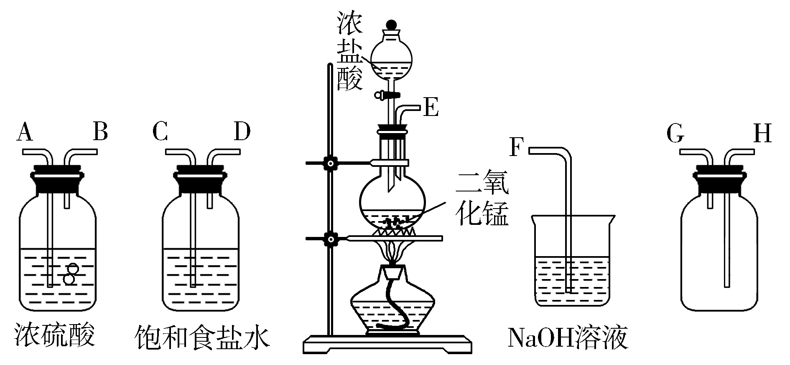
（1）连接上述仪器的正确顺序(填各接口处的字母)：
__________接__________；__________接__________；
__________接__________；__________接__________。

（2）装置中，盛放浓盐酸的仪器名称__________________；NaOH溶液的作用是__________________。

（3）该实验室制氯气的化学反应方程式 ，在该反应中浓盐酸体现的性质有 。

